- İşyeri Genel Bilgileri
İŞYERİ ADI / UNVANI: | SÜ. ……………… FAKÜLTESİ
ADRES: | Akademi Mah.Yeni İstanbul Cad. Alaeddin Keykubat Kampüsü 42130 Selçuklu - KONYA
Telefon – Faks: | 0332….. / 0332. …..
E-Posta: | …… @selcuk.edu.tr
Web Adresi: | https://
İşveren Vekili Adı Soyadı/Unvanı: | Prof.Dr……………. - Dekan
Faaliyet Alanı: | Eğitim / Araştırma / Uygulama / Destek Hizmetleri
Tehlike Sınıfı ve Kodu: | Az Tehlikeli – 85.42.01
İşyeri SGK Sicil No: | …
Çalışan Sayısı: | Toplam: | Bayan: | Erkek: |  | Engelli:
Çalışan Sayısı: | Akademik: | İdari: | İşçi: |  | Stajyer:
Öğrenci Sayısı: | Örgün öğrenci Sayısı: |  | Stajyer Öğrenci Sayısı:
Toplam Yüzölçümü (m2): |  | Kapalı Alan Yüzölçümü (m2):
Mevcut Ana Hizmet  Bina/Blok Sayısı |  | Mevcut Eklentilerin Sayısı:
Daha Önceden Onaylanmış Acil Durum Raporu var mı? | Var / Yok | Daha Önceden Onaylı AD.Rap. Varsa Geçerlilik Tarihleri:
Acil Durumlar Risk Değ. Kullanılan Yöntem: | Fine Kinney Metodu | Acil Durumlar Risk Değeri Hesaplaması: |  | Risk Değeri= Olasılık x Frekans x Şiddet
Hazırlanacak AD Planının Başlangıç Tarihi: | 15 KASIM 2023 | Hazırlanacak AD Planının  Bitiş Tarihi: |  | 15 KASIM 2029
Bilgi Formu Güncelleme Tarihi: | 1 AĞUSTOS 2023
(Kurum bilgilerini doldurunuz)

- Acil Durum Planı Hazırlayacak Ekip:
Hazırlayan Ekip Ünvanı | Adı Soyadı-Ünvanı | Görevi | Görev Yeri
İşveren Vekili/Dekan |  | Dekan | Dekanlık
Personel Sorumlusu |  | Fakülte Sekreteri | “
İş Güvenliği Uzmanı |  | İSG uzmanı | Rektörlük
İşyeri Hekimi |  | İYH | “
Çalışan Baş Temsilcisi |  | Birim Personeli | Dekanlık
Destek Personeli-Söndürme |  | Birim Personeli | “
Destek Personeli-Kurtarma |  | Birim Personeli | “
Destek Personeli-Koruma |  | Birim Personeli | “
Destek Personeli-İlkyardım |  | Birim Personeli | “
İSG Birim Koordinatörü |  | Birim Personeli | “
(ADP Hazırlama Ekibini doldurunuz)

- Acil Durum Yönetimi Organizasyon Şeması

- Acil Durum Yönetim Grubu/ Kriz Masası Ekibi Listesi:
Acil Durum Yönetim Grubu | Adı Soyadı-Ünvanı | Görevi | Telefonu
Ekip Lideri |  | Dekan
Ekip Üyesi |  | Dekan Yardımcısı
Ekip Üyesi |  | Dekan Yardımcısı
Ekip Üyesi |  | Fakülte Sekreteri
Ekip Üyesi |  | Çalışan Baş Temsilcisi
Ekip Üyesi |  | Söndürme Ekip Başı
Ekip Üyesi |  | Kurtarma Ekip Başı
Ekip Üyesi |  | Koruma Ekip Başı
Ekip Üyesi |  | İlkyardım Ekip Başı
(AD. Yönetim Grubu Ekibini doldurunuz)

- Acil Durum Yönetimi /Kriz Masası Komuta Merkezi
- Acil Durum Yönetimi /Kriz Masası Komuta Merkezinin yeri; oluşabilecek yada oluşan acil duruma göre yönetim tarafından belirlenir.
- Olağan bir acil durum için Komuta Merkezi Yeri: Dekanlık Toplantı Salonu olarak belirlenmiştir.

- Görevlendirilen Acil Durum Ekipleri (Destek Elemanları) Listesi
- Söndürme Ekibi
Ekip Görevi | Adı Soyadı | Görevi/Branşı | Görevlendirme Tarihi
Ekip Sorumlusu |  |  | ../…./2022
Söndürme Ekip Üyesi
Söndürme Ekip Üyesi
Söndürme Ekip Üyesi
Söndürme Ekip Üyesi
Söndürme Ekip Üyesi
Söndürme Ekip Üyesi
Söndürme Ekip Üyesi
Söndürme Ekip Üyesi
- Kurtarma Ekibi
Ekip Görevi | Adı Soyadı | Görevi/Branşı | Görevlendirme Tarihi
Ekip Sorumlusu |  |  | ../…./2022
Kurtarma Ekip Üyesi
Kurtarma Ekip Üyesi
Kurtarma Ekip Üyesi
Kurtarma Ekip Üyesi
Kurtarma Ekip Üyesi
Kurtarma Ekip Üyesi
Kurtarma Ekip Üyesi
Kurtarma Ekip Üyesi
- Koruma Ekibi
Ekip Görevi | Adı Soyadı | Görevi/Branşı | Görevlendirme Tarihi
Ekip Sorumlusu |  |  | ../…./2022
Koruma Ekip Üyesi
Koruma Ekip Üyesi
Koruma Ekip Üyesi
Koruma Ekip Üyesi
Koruma Ekip Üyesi
Koruma Ekip Üyesi
Koruma Ekip Üyesi
Koruma Ekip Üyesi
- İlkyardım Ekibi
Ekip Görevi | Adı Soyadı | Görevi/Branşı | Görevlendirme Tarihi
Ekip Sorumlusu |  |  | ../…./2022
İlkyardım Ekip Üyesi
İlkyardım Ekip Üyesi
İlkyardım Ekip Üyesi
İlkyardım Ekip Üyesi
İlkyardım Ekip Üyesi
İlkyardım Ekip Üyesi
İlkyardım Ekip Üyesi
İlkyardım Ekip Üyesi
- Destek elemanı: Asli görevinin yanında iş sağlığı ve güvenliği ile ilgili önleme, koruma, tahliye, yangınla mücadele, ilk yardım ve benzeri konularda özel olarak görevlendirilmiş uygun donanım ve yeterli eğitime sahip kişiyi ifade eder.
(AD.Ekiplerinin adlarını doldurunuz)

- Kurumda Acil Durum Raporu Yapılmasının Nedenleri
Kurumda Risk Değerlendirmesi Yapılmasının Nedenleri Nelerdir?
1 | Daha önce hiç Acil Durum Raporu yapılmamış olması | X
2 | Yeni bir mevzuatın yürürlüğe girmesi veya mevcut mevzuatta değişiklik yapılması
3 | Kurumda Acil Durumlardan meydana gelmesi
4 | Yapılan iş sağlığı ve güvenliği denetimi nedeniyle | X
5 | Daha önce yapılmış Acil Durum Raporunun geçerlilik tarihinin geçmesi | X
(Acil Durum Planı Hazırlamam nedenlerini işaretleyiniz)

- İSG İle İlgili Alınan Eğitimler
İSG İle İlgili Alınan Eğitimler
No | Eğitime Katılanlar | Alınan Eğitimin Adı | Tarih | Eğitim Alınan Yer | Eğitimi Veren
1 | Tüm Çalışanlar | Temel İş Sağlığı ve Güvenliği Eğitimi | 21-25.3.2022 | Kongre Merkezi Kampüs | İGU+İYH
2 | İSG Kurulu – Çalışan Temsilcileri- Risk Değerlendirme Ekibi | İSG Kurul Eğitimi,  -Risk Değerlendirmesi Eğitimi, -Çalışan Temsilcisi Eğitimi | 1-30.3.2022 | Birim Toplantı Salonu | İGU+İYH
3 | Acil Durum Ekipleri (İlkyardım-Söndürme-Kurtarma-Koruma) | Acil Durum Ekipleri Eğitimi | 1-30.5.2022 | Birim Toplantı Salonu | İGU+İYH
4 | Tüm Çalışanlar | Söndürme ve Tahliye Eğitimi ve Tatbikatı | 7.11.2022 | Kongre Merkezi Kampüs | Konya B.B.İtfaiye Daire .Başkanlığı
5 | İlkyardım Ekibi Üyeleri | İlkyardımcı Sertifikalı Eğitimi | 29-30.11.2022 | Rektörlük Toplantı Salonu | Konya İl Sağlık Müdürlüğü
6 | Tüm Çalışanlar | Afet ve Yangın Farkındalık Eğitimi ve Tatbikatı | 23-27.1.2022 | Kongre Merkezi Kampüs | Konya İl AFAD Müdürlüğü
7 | İşe Yeni Başlayanlar | İşe Başlama / Oryantasyon Eğitimi | 1-20.6.2022 | Birim Toplantı Salonu | Birim Sorumluları + İGU
8 | Hijyen Eğitimi | Gıda ve Su Üretimi Yapılan Yerlerde Çalışanlar | 23-24-25-27 Mayıs 2023 | SAKM Salonları | MEB Konya Selçuklu Halk Eğitim Müdürlüğü

- Kurum için Olası Acil Durumlar (Doğal ve İnsan Kaynaklı)
Kurumda Olası Acil Durumlar Nelerdir?
Doğal Kaynaklı Afetler |  |  | İnsan Kaynaklı Afetler
1 | Deprem | X | 1 | Yangın | X
2 | Taşkın/Sel/Su Baskını | X | 2 | Salgınlar | X
3 | Fırtına /Hortum | X | 3 | Terör Eylemleri/Sabotaj | X
4 | Kar, Çığ, Buzlanma ve Aşırı Soğuk | X | 4 | Zehirlenmeler | X
5 | Aşırı Isınma/Kuraklık | X | 5 | Patlama | X
6 | Toprak Kaymaları/Heyelan |  | 6 | Göç
7 | Obruk |  | 7 | Savaş
8 | Kütle Hareketleri (Kaya Düşmesi) |  | 8 | Nükleer ve Kimyasal Kazalar
(Kurumun karşılaşabileceği afetleri işaretleyiniz)

- BIRINCIL AFETLER SONRASI ORTAYA ÇIKABILECEK IKINCIL AFETLER:
Genellikle afetler oluştuğunda onunla beraber ikincil afet ortaya çıkar. Birincil afetler sonrası ortaya çıkabilecek ikincil afetler verilmiştir.

- Tehlike İkaz ve Alarm işaretleri
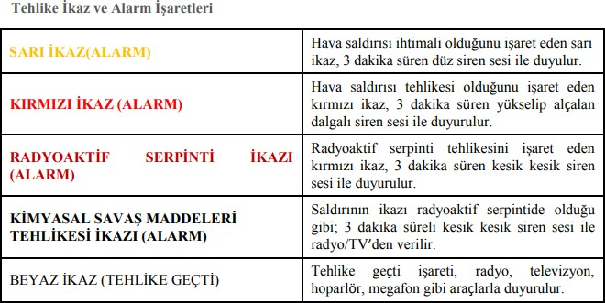

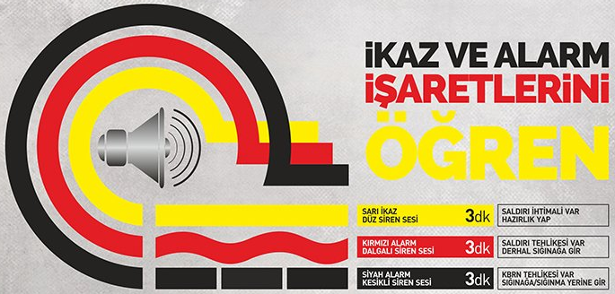

- Kurumun Acil Durum Planı Kapsamı
Acil Durum Alanları | Kapsamı | Adet | Açıklama
Acil Durum Toplanma Alanı | Tüm Bina ve Eklentileri | 3 | Ana Bina Çıkışlarında
Acil Çıkış Kapısı | “ |  | Her binada
Acil Çıkış Merdiveni | “ |  | Her binada
Acil Durum ve Yangın Tahliye Kat Planları | “ |  | Her katta
Acil Durum Müdahale Planları (AD.Eylem Planları) | “ | 1 | Her bir Acil Durum için
Acil Durum Taşıma Sedyesi | “ | 1 | Ana Girişte
Yangın Malzeme Dolabı / Acil Durum Ekipman Dolabı | “ | 1 | Ana Girişlerde (Yangın Bareti-Yangın Eldiveni-Tamyüz maskesi-Yangın elbisesi-Yangın çizmesi-yangın Battaniyesi-Işıldak-Megaforn-Yangın Baltası)
Yangın İkaz/uyarı-Siren Butonu | “ |  | Her katta
Kuru Kimyevi Toz Yangın Söndürme Cihazı (6 kg) | “ |  | Her katta, amfilerde,
Kuru Kimyevi Toz Yangın Söndürme Cihazı (12 kg) | “ |  | Atölyelerde, Seralarda
Kuru Kimyevi Toz Yangın Söndürme Cihazı (25 /50 kg-Tekerlekli) | “ |  | Atölyelerde, Seralarda
Karbondioksit (CO2) Yangın Söndürme Cihazı (6 kg) | “ |  | Labortuvarlarda, Atölyelerde
Karbondioksit (CO2) Yangın Söndürme Cihazı (12 kg-Tekerlekli) | “ |  | Labortuvarlarda, Atölyelerde
Karbondioksit (CO2) Yangın Söndürme Cihazı (25/50 kg-Tekerlekli) | “ |  | Labortuvarlarda, Atölyelerde
FM 200 Gazlı YSC | “ |  | Laboratuvarlar, Atölyeler, Merkezler
Yangın Dolabı | “ |  | Her katta
Söndürme Talimatı ve Acil Durum Ekip Listesi | “ |  | Her katta
İSG Bilgilendirme Panosu | “ | 1 | Ana Girişte
İlkyardım Dolabı | “ |  | Her katta
Yangın Algılama-Duman Sistemi | “
Yangın Söndürme Sistemi (Sprinker) | “
Yıldırımdan Korunma Sistemi (Paretoner) | “
Otomatik Enerji Ve Güç Kaynaklarını Kesme (Kapatma) Sistemleri | “ |  | Doğalgaz, Elektrik
Asansörler | “
Acil Durum Güç Kaynakları (Seyyar Jeneratör) | “
Yangın Hidrantı (Yangın musluğu)
(İlgili alanların adet ve açıklamalarını yazınız)

- Acil Durum Planı Müdahale Prosedürleri (Acil Durum Eylem Planları/Akış Şemaları)
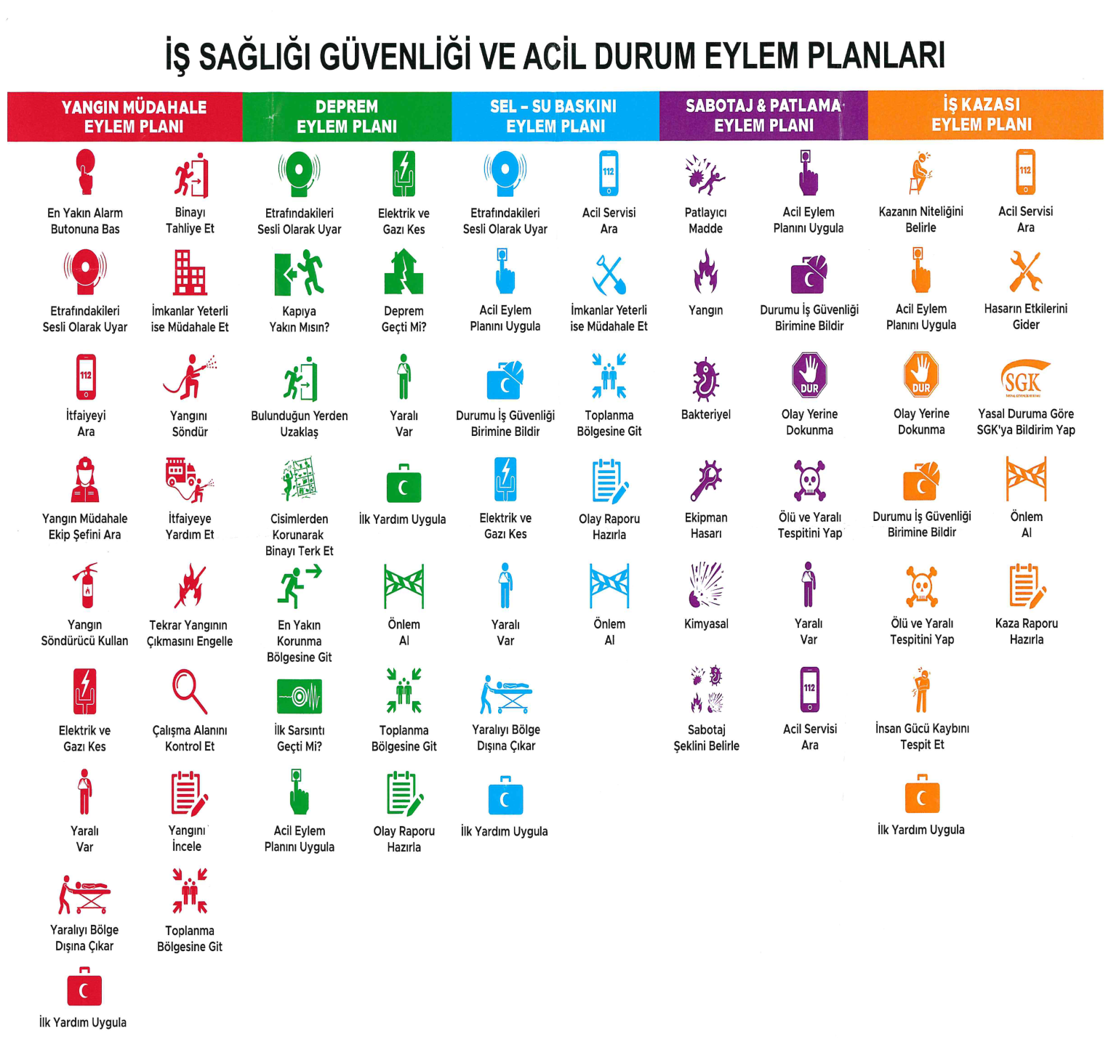

- Kurumun Acil Durum ve Yangın Tahliye Kat Planları Krokisi:
(Kurumun hazırlanan tüm Acil Durum kat planlarının tamamı buraya yerleştirilecek.)

- Kurumun Toplanma Alanı Krokisi:
(Kurum toplanma alanlarının yerinin gösterildiği bina dışı krokisi ve işareti konacak)
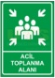
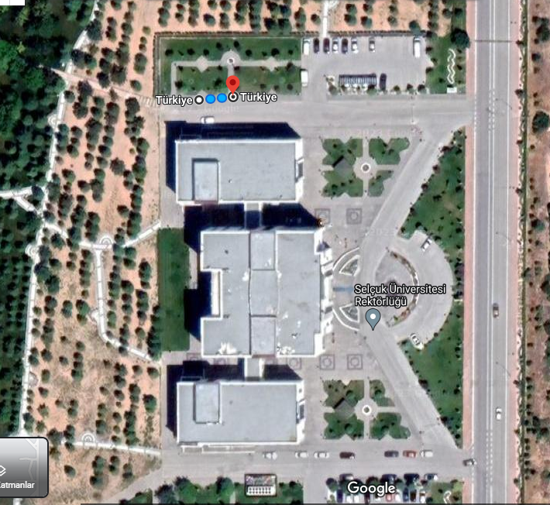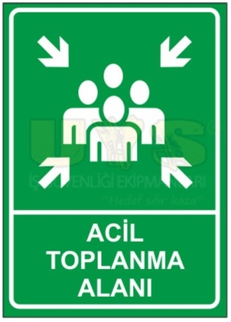

- En Yakın Hastane Ulaşım Haritası:
(Kurumun en yakın hastaneye ulaşım krokisi konacak)
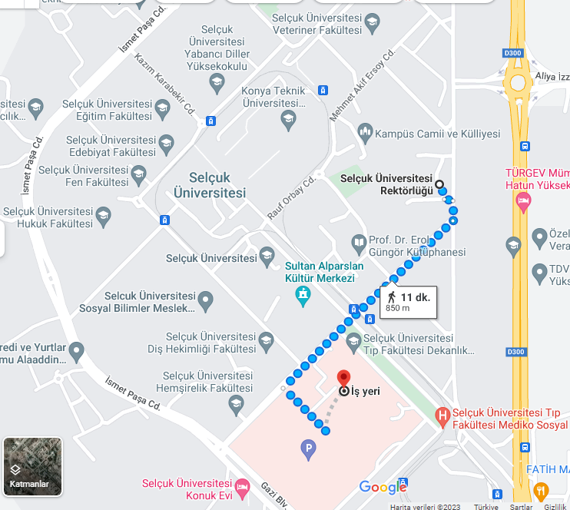

- En Yakın Şehir/İlçe Toplanma Alanı Haritası:
(Kurumun en yakın ilçe toplanma alanı ulaşım krokisi konacak)
Konya Ilı Selçuklu Ilçesı /İl Afet Müdürlüğü Tarafından Deprem Anında Ve Diğer Acil Durumlarda Toplanma Yerleri Belirlenmiştir. Kurumumuza En Yakın Toplanma Yeri: Bosna Hersek Mahallesinde Saray Bosna Parkıdır.
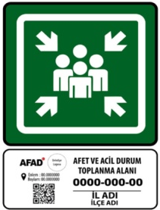
Kuruma En Yakın Afet ve Acil Durum Toplanma Alanı Bilgileri:
İl | İlçe | Mahalle | Cadde/ Sokak | Toplanma Alanı
KONYA | SELÇUKLU | BOSNA HERSEK | BARDASLI | Saray Bosna Parkı*
KONYA | SELÇUKLU | KOSOVA | VEYSEL KARANİ | Kardelen Parkı
KONYA | SELÇUKLU | KOSOVA | VEYSEL KARANİ | Japon Parkı
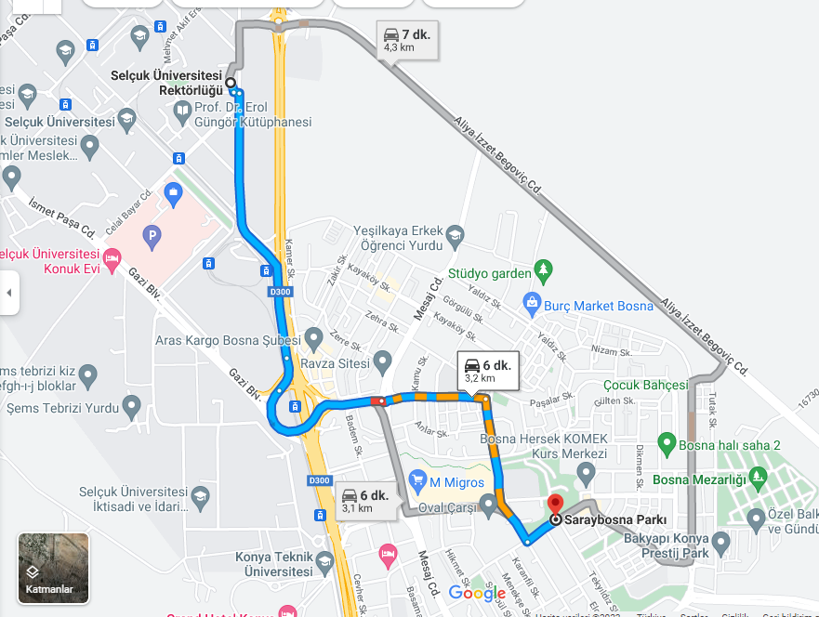

- En Yakın İtfaiye Ulaşım Haritası:
(Kurumun en yakın itfaiye ulaşım krokisi konacak)

Konya Büyükşehir Belediyesi Sancak İtfaiye Grubu Merkezi
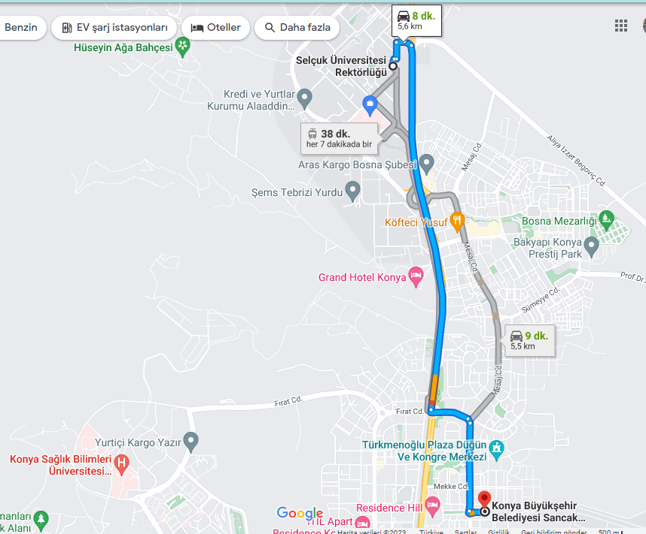

- Acil Durum Telefonları:
ACİL AMBULANS | 112 | 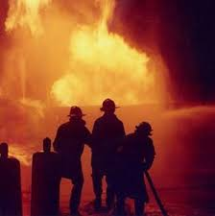 | 
İTFAİYE YANGIN İHBAR | 110
POLİS | 155
ZEHİR DANIŞMA | 114
SAĞLIK DANIŞMA | 184 |    | 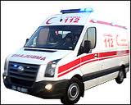
ELEKTRİK ARIZA | 186
SU ARIZA | 185
DOĞALGAZ ARIZA | 187

- Bölgenin Depremsellik Durumu:
- Konya bölgesinde aktif veya potansiyel olarak aktif önemli uzunluklarda faylar bulunmaktadır. Bu faylar çevre il ve ilçeler için potansiyel açıdan tehdit oluşturur. Ancak, bilinen tarihsel dönem içinde (son 500 yıl) bu faylara bağlı olarak gelişmiş yıkıcı depremler oldukça nadirdir. Bu durum ana olarak, söz konusu fayların oluşturduğu depremlerin tekrarlanma aralıklarının oldukça uzun (yüz yıllar veya bin yıllar) olmasından kaynaklanmaktadır. Bu özelliği ile Konya bölgesi deprem riski açısından Türkiye’nin en az risk taşıyan bölgelerinden biri olduğu (deprem tekrarlanma aralığının çok geniş olması ile) açıktır. Ancak bu Konya’da hiçbir zaman yıkıcı deprem olmaz anlamına gelmemektedir.
- Deprem riski açısından Konya ilinin %8’i I. Derece, % 8’i II. Derece, % 17’si III. Derece, % 40’ı IV. Derece ve % 27’si ise V. Derece (tehlikesiz) zon içinde yer alır. Akşehir, Doğanhisar, Ilgın ve Tuzlukçu ilçeleri I. Derece deprem bölgesinde; Hüyük ve Yunak ilçeleri II. Derece deprem bölgesinde yer alırken, Konya il merkezi IV. Derece deprem bölgesi sınırları içinde bulunmaktadır.
- Fay hattı Orta Anadolu’nun en genç yapılarından olan kuzey-güney gidişli Konya havzası, batıda Konya Fay Zonu, kuzeyde Karaömerler fayı ve doğuda Divanlar ve Göçü fayı ile sınırlanmış bir çöküntü havzasıdır. Konya çöküntüsünü (grabenini) sınırlayan söz konusu faylar egemen olarak eğim atımlı normal fay karakteri sunmaktadır. Ancak az da olsa doğrultu atım bileşenine de sahiptirler. Kuvaterner yaslı kayaçları kesen bu faylar büyük bir olasılıkla aktif veya potansiyel açıdan aktif faylardır. Bölgede bulunan Akşehir Fayı, Tuzgölü fayı ve Ecemiş fayı Konya il merkezi için potansiyel tehdit oluşturabileceği gibi, Konya havzasının batı kenarını sınırlayan Konya fay zonu’da Konya ovası içinde yer alan yerleşim birimleri için deprem açısından risk oluşturmaktadır.
Şekil: Konya İli ve Çevresinin Fay Haritası
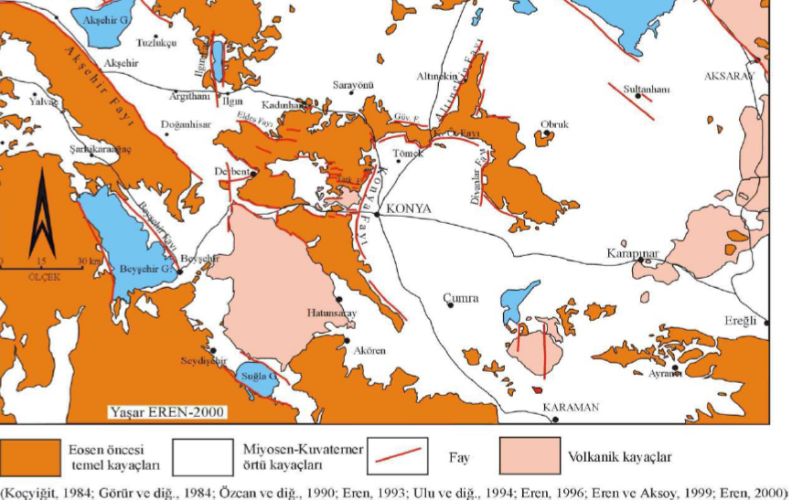

- Konya İlimize Ait İl Afet Risk Azaltma Planları:
KONYA için: https://konya.afad.gov.tr/il-planlari linkinde detaylı olarak verilmiştir.

- Son 10 Yılda Kurumda Yaşanmış Acil Durumlar (Doğal ve İnsan Kaynaklı)Listesi:
No | Gerçekleşen Acil Durumlar  (Doğal ve İnsan Kaynaklı) | Tarih | Zarar Etkisi
1 | YANGIN
2 | SEL BASKINI
3 | SU BASMASI
4 | SALGIN
5 | PATLAMA
6 | YILDIRIM
7 | ZEHİRLENME
8 | Diğer:
(Kurumun karşılaştığı acil durumlar yazılacak)

- Onay
Hazırlayan-imza | Kontrol Eden-imza | Onaylayan-imza
İSG Birim Koordinatörü | Şube Müdürü/Fak.Sekreteri/Md.Yr. | İşveren Vekili – Dekan/DB/Müdür

(Bu belge, Kurumun İSG sorumlularınca imzalanarak, İSG uzmanına ADP’nin hazırlanması için gönderilecektir.)

